《团队读书行为管理系统》

系统功能分析

|  |  |
| --- | --- |
| 执 笔 人： | 李竹林 |
| 参加讨论： | 须晖 白建华 |
| 时 间： | 2018-05-28 |

**目 录**

一、基本原则 - 1 -

二、积分获取： - 1 -

三、系统用户分类 - 1 -

四、系统流程 - 2 -

五、系统使用技术 - 2 -

# 一、基本原则

以任务驱动，采用积分的机制。

# 二、积分获取

（1）抢到任务，提交的解读得到老师（或助手）审核通过。如10分。

（2）追加文章解读并得到点赞。如：每个点赞1分，封顶为3分。

# 三、系统用户分类

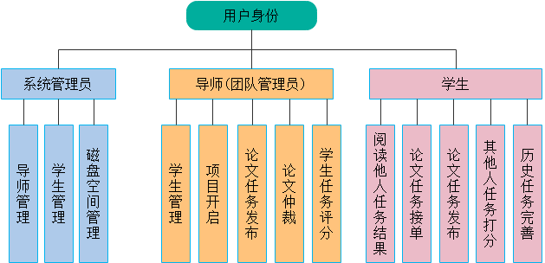

# 四、系统流程

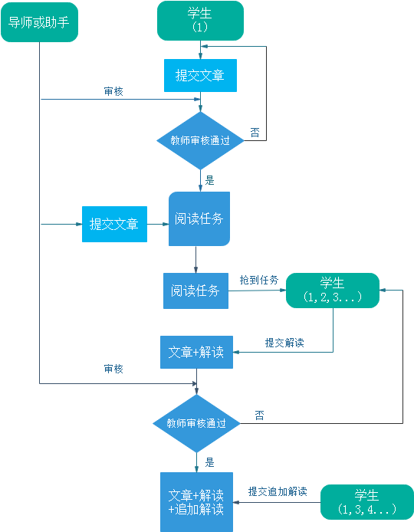

# 五、系统使用技术

开发语言：JAVA

开发IDE：Eclipse EE

数据库：MySQL社区版

服务器操作系统：CentOS7